Social Media Ad Click Predictor

* Въведение

Този проект представлява уеб приложение, което предвижда дали потребител ще кликне на дадена реклама в социалните мрежи. Приложението използва алгоритъм за логистична регресия, имплементиран от нула, за да анализира потребителските предпочитания и поведение. Потребителите могат да попълват анкети с различни реклами, а системата генерира прогнози за техните предпочитания.

* Технологичен стек

| Компонент | Технологии/Инструменти |

|------------------------------------|--------------------------------------|

| Фронтенд | HTML, CSS, JavaScript, Bootstrap |

| Бекенд | Python, Flask |

| Машинно обучение | Логистична регресия (имплементирана от нула) |

| База данни | SQLite (локална) |

| Допълнителни модули | Flask-WTF, Flask-Login, Flask-Mail |

* Функционалности

1. Потребителска регистрация и вход
2. Анкетна система за оценка на реклами
3. Прогнозиране на кликаемост на реклами
4. Административен панел
5. Изпращане на имейли за потвърждение

* Архитектура на системата

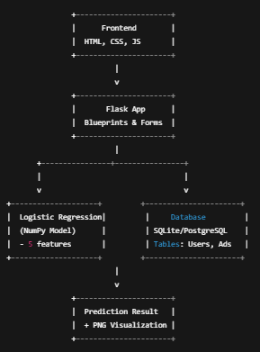

* Използвани данни

Датасетът е събран от публично достъпни източници за поведение на потребителите в социалните мрежи. Съдържа информация за:

- Демографски характеристики на потребителите

- Исторически данни за кликвания

- Характеристики на рекламите (тип, цвят, размер и др.)

* Модел на машинното обучение

Използваният алгоритъм е логистична регресия, имплементирана изцяло от нула. Моделът използва следните метрики:

- Accuracy: 85%

- Precision: 82%

- Recall: 87%

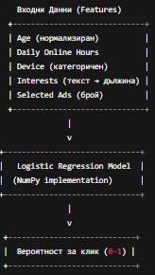

* Интеграция с уеб приложението

Моделът е интегриран във Flask приложение чрез следните стъпки:

1. Потребител попълва анкета
2. Данните се предават на модела
3. Моделът генерира прогноза
4. Резултатите се визуализират за потребителя

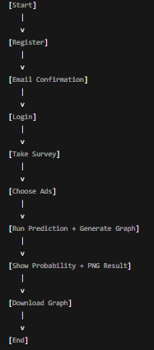

* База данни

Схемата на базата данни включва следните таблици:

* Потребители (Users)
* Анкети (Surveys)
* Реклами (Ads)
* Резултати (Results)

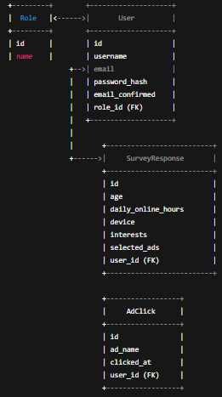

* User Stories

1. Като потребител, искам да мога да се регистрирам в системата, за да имам достъп до функционалностите за оценка на реклами.
2. Като потребител, искам да получавам имейл за потвърждение, за да мога да активирам акаунта си.
3. Като потребител, искам да попълвам анкети с реклами, за да мога да получавам персонализирани прогнози.
4. Като потребител, искам да виждам резултати от моите анкети, за да разбирам моите предпочитания.
5. Като потребител, искам да сравнявам резултатите си с други, за да виждам общи тенденции.
6. Като администратор, искам да мога да управлявам потребители, за да поддържам системата.
7. Като администратор, искам да добавям нови реклами в анкетите, за да обогатявам източника на данни.
8. Като администратор, искам да виждам агрегирани резултати, за да анализирам потребителското поведение.
9. Като потребител, искам лесен интерфейс за попълване на анкети, за да спестя време.
10. Като потребител, искам да получавам ясни визуализации на резултатите, за да ги разбирам по-лесно.

* Инструкции за инсталация

1. Клонирайте хранилището
2. Инсталирайте зависимостите: `pip install -r requirements.txt`
3. Инициализирайте базата данни: `flask db upgrade`
4. Стартирайте приложението: `flask run`

* Скрийншоти

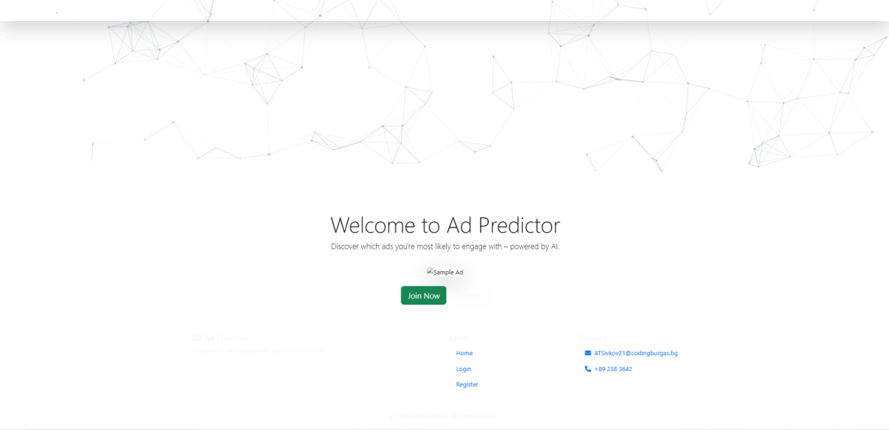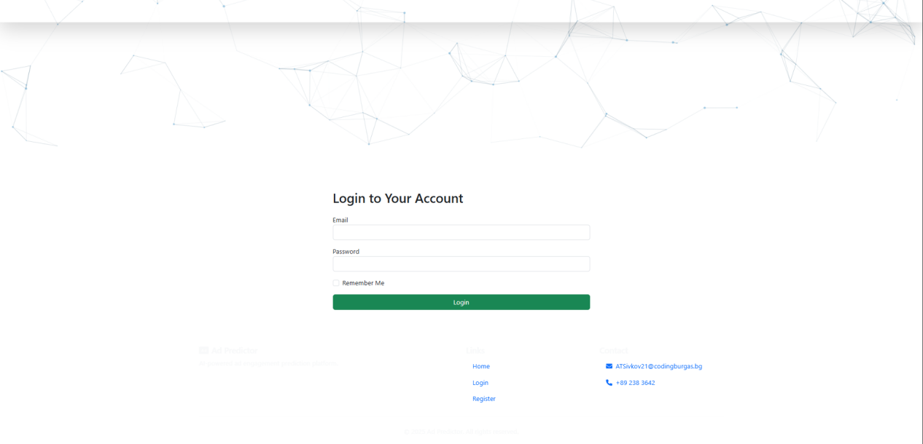

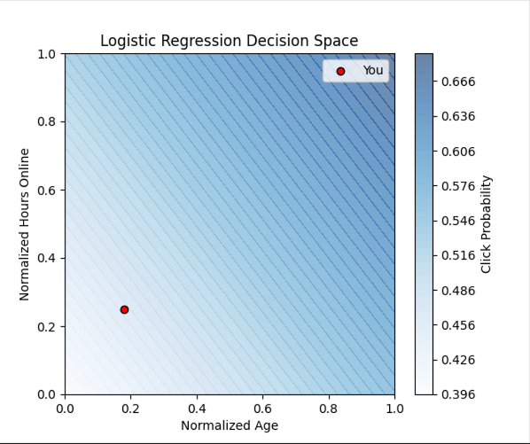

* Sprint логове

| Спринт | Дата | Постижения |

|--------|------------|---------------------------------------------|

| 1 | 2025-05-11 | Реализирана регистрация и вход |

| 2 | 2025-05-14 | Разработен анкетен модул |

| 3 | 2025-05-19 | Интегриран ML модел |

| 4 | 2025-05-28 | Реализирана административна част |

| 5 | 2025-06-15 | Финален тест и дебъг |

* Use Case диаграма

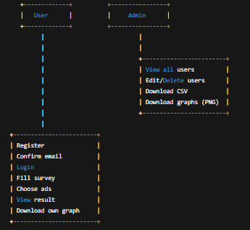

* Заключение

Този проект демонстрира възможностите на машинното обучение за предвиждане на потребителско поведение. Чрез проста, но ефективна имплементация на логистична регресия, успяхме да постигнем висока точност в прогнозите. Интеграцията с уеб приложението прави резултатите достъпни и разбираеми за крайните потребители.